В рамках «Недели безопасности» в группе «Солнышко» был проведен конкурс по пожарной безопасности «Помни каждый гражданин: спасения номер 01!» Ребята старшей и подготовительной подгрупп представили работы по пожарной тематике в двух номинациях: «Декоративно-прикладное творчество» и «Художественно-изобразительное творчество». Жюри, в состав которого входили родители воспитанников и педагоги ДОУ, выбрало лучшие работы. Победители будут представлять наш детский сад на областном уровне.

«Пожарный щит»
Фёдорова Варвара, 6 лет

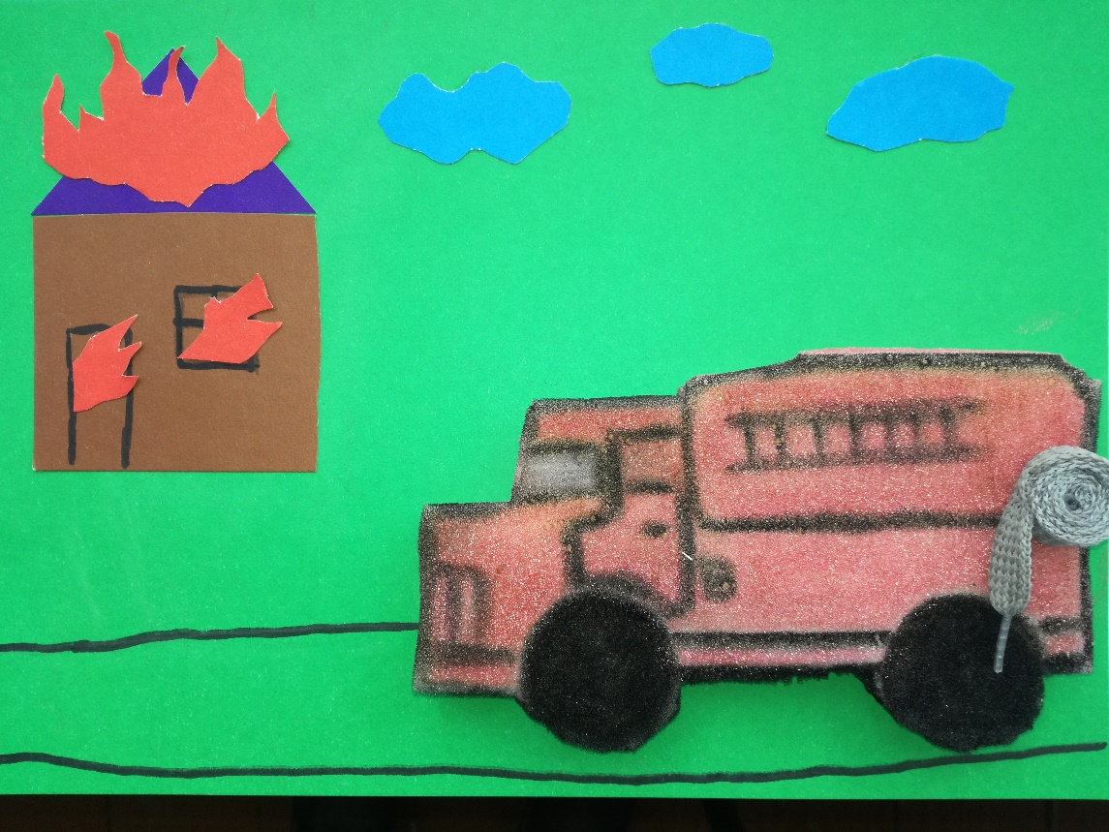
«Пожар»
Энгельбрехт Егор, 6 лет

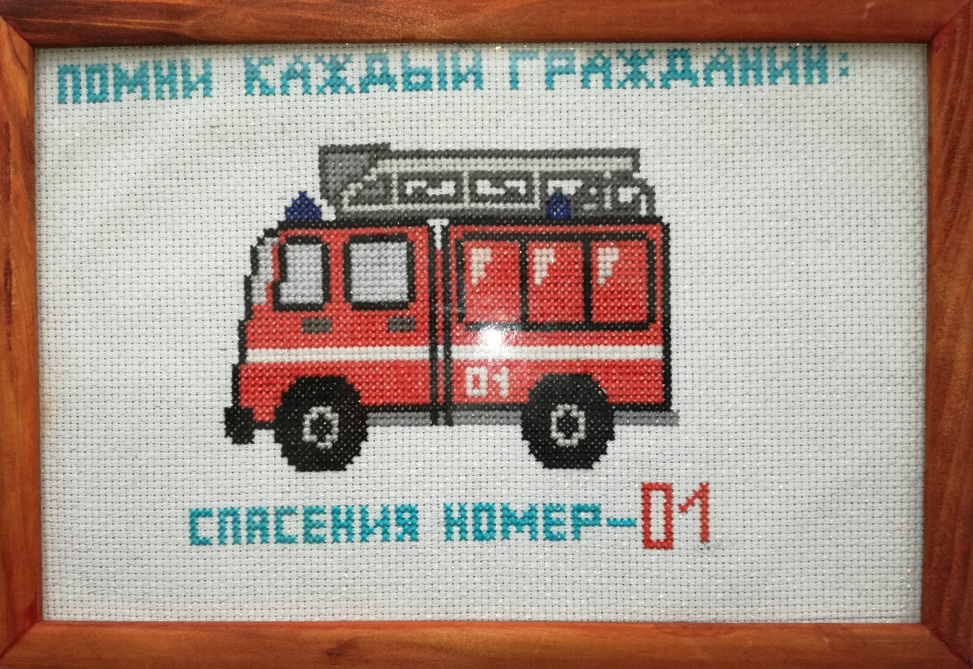
«Пожарная машина»
Мухина Елизавета, 7 лет
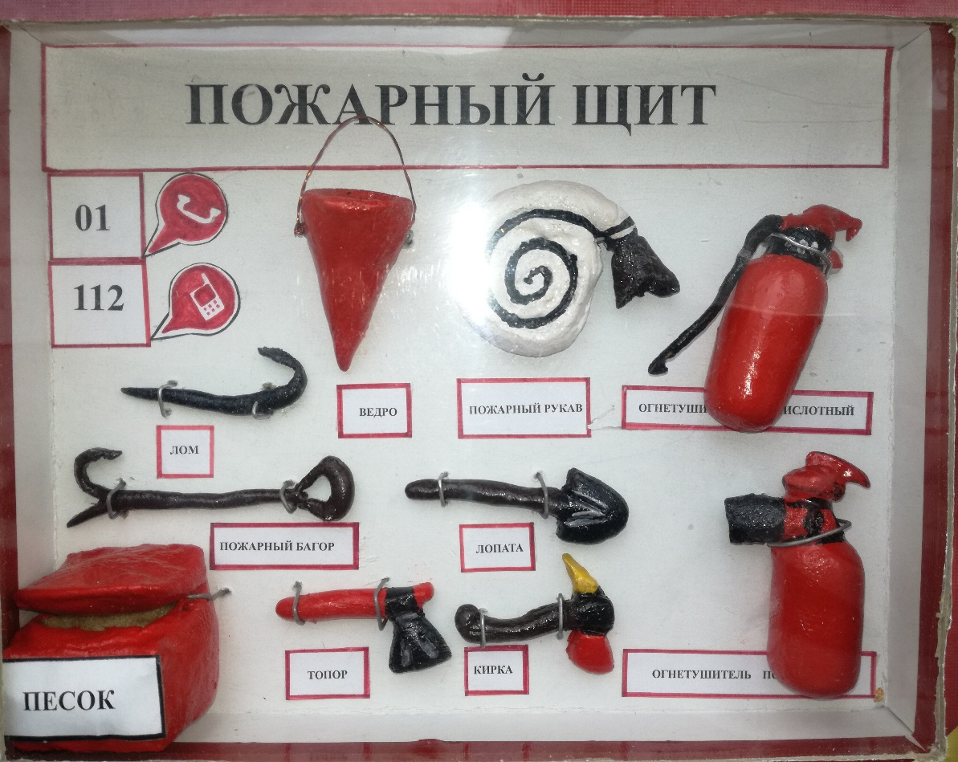
«Пожарный щит»
Евдокимова Аврора, 6 лет

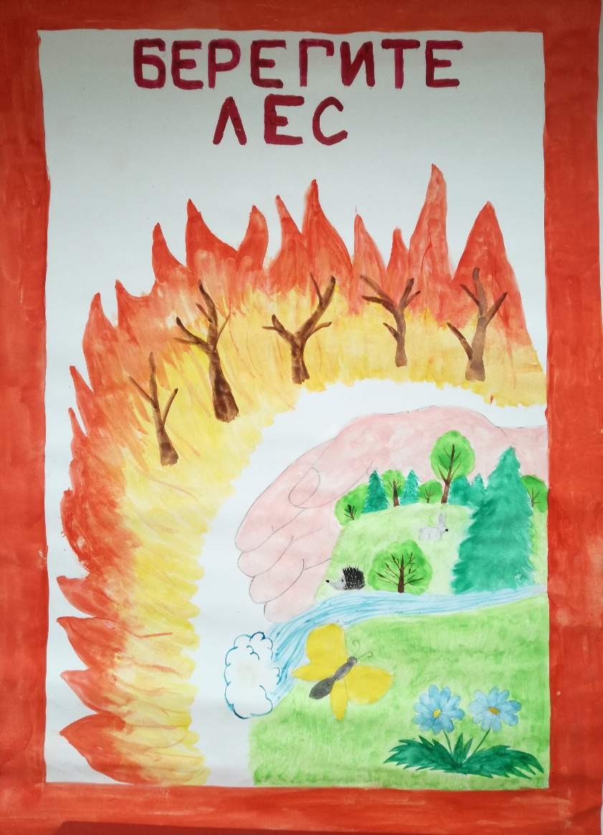
«Берегите лес!»
Зубов Максим, 6 лет

